HOOFDSTUK 4 - HET HEELAL
Hoe is het heelal opgebouwd, en wat is daarin de plaats van ons zonnestelsel?
De gravitatiewet van Newton geldt niet alleen in ons zonnestelsel, maar overal in het heelal. Zo heeft de gravitatietheorie van Newton, samen met de relativiteitstheorie van Albert Einstein, de basis gelegd voor ons huidige beeld van het heelal. Door steeds betere waarnemingstechnieken en de vooruitgang in onze natuurkundekennis, weten we nu dat we leven in een ruimte van onvoorstelbare omvang, bijeengehouden door de aantrekking van de gravitatiekracht.
Een groot deel van onze kennis over de sterren is afkomstig van waarnemingen met meetinstrumenten op aarde en in satellieten in een baan rond de aarde. Met een telescoop is de door een ster uitgezonden straling te bundelen. Met een prisma of tralie is die straling uiteen te rafelen tot een spectrum. En met detectoren is de intensiteit van de uitgezonden straling te meten, zowel voor het spectrum als geheel als voor de afzonderlijke golflengten. Met die meetinstrumenten kunnen we de eigenschappen en afstanden van sterren en sterrenstelsels in het heelal bepalen.
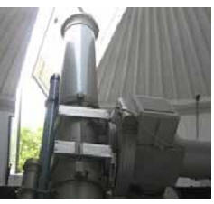  Telescoop | 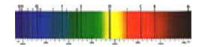  Sterspectrum
Opdracht Het heelal
Maak net als in hoofdstuk 1 een schaalmodel, maar nu van het gehele heelal. Kies de schaal zo dat het heelal op een blad A4 past. Op http://nl.youtube.com met de zoekterm ‘Powers of Ten (Dutch)’ staat een animatie van een reis door het heelal. Gebruik de gegevens uit deze animatie voor het maken van het schaalmodel. En gebruik de afstandstabel hieronder voor aanvullende gegevens. Realiseer je daarbij wel dat er grote onzekerheden zitten in de gegeven afstanden.
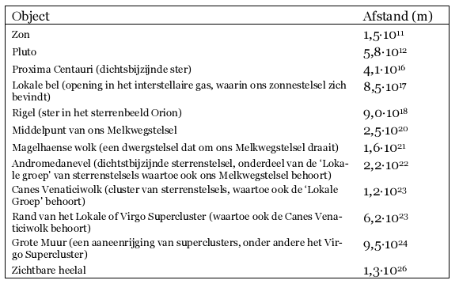
Par. 4.1 - Een heelal vol sterrenstelsels
Het stralingsspectrum van sterren
In de figuur zie je het stralingsspectrum van sterren: de intensiteit als functie van de golflengte van de uitgezonden straling. Hoe het stralingsspectrum van een ster eruit ziet, hangt voornamelijk af van de temperatuur. Hoe hoger de temperatuur is, des te kleiner is de golflengte waarbij de intensiteit in het stralingsspectrum maximaal is.  Bekijk deze animatie | 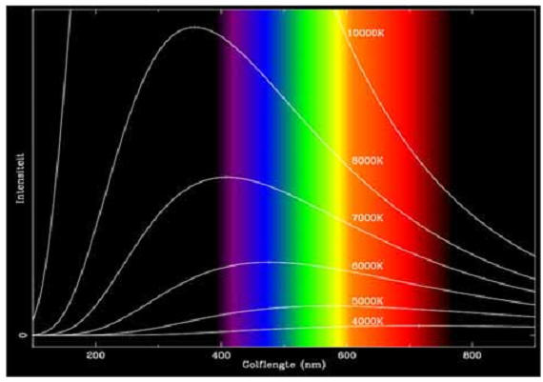  Het stralingsspectrum geeft de intensiteit als functie van de golflengte van de uit-  gezonden straling. De vorm van het stralingsspectrum hangt af van de absolute temperatuur van een ster.
Zelfs met het blote oog is te zien dat sterren aan de hemel verschillende kleuren hebben: sommigen zijn blauwachtig, anderen zijn meer rood van kleur. Dat is te verklaren met het stralingsspectrum van sterren in de figuur. Afhankelijk van de massa en de leeftijd van een ster, is de oppervlaktetemperatuur en dus ook het spectrum van de uitgezonden straling verschillend. De zon heeft een oppervlaktetemperatuur van ongeveer 6000 K. In de figuur is te zien dat de piek van het spectrum dan bij een golflengte van ongeveer
500 nm ligt. Dat is de golflengte van geel-groen licht. De combinatie van alle bijdragen van de verschillende kleuren in het spectrum van de zon geeft de indruk van geel-wit licht. Koele sterren hebben een oppervlaktetemperatuur van 4000 K of minder. In de figuur is te zien dat de piek van het spectrum bij een temperatuur van 4000 K bij een golflengte van ongeveer 800 nm ligt: de golflengte van rood
licht. Koele sterren zijn daardoor roodachtig van kleur. De allerheetste sterren hebben een blauwachtige glans. In de figuur zie je dat de piek van het spectrum bij een temperatuur van 8000 K – en dat is voor een hete ster nog niet eens zo’n hoge oppervlaktetemperatuur – bij een golf-lengte van ongeveer 350 nm ligt. De piek van het spectrum ligt dus in het gebied van de ultravioletstraling. In het zichtbare deel van het spectrum is de intensiteit van het blauwe licht veel groter dan die van het rode licht. Hete sterren zijn daardoor blauwachtig van kleur.
Dit is vergelijkbaar met de kleur van een staaf ijzer die wordt verhit. In het begin wordt het ijzer alleen maar heet en geeft geen licht. Je voelt alleen de infraroodstraling (of warmtestraling). Als je echter goed kijkt, zul je zien dat het ijzer een donkerrode gloed krijgt. Als je het ijzer verder gaat verhitten, wordt de gloed duidelijker en zal de staaf helder rood licht gaan uitstralen. Verhitten we nog verder dan wordt het licht alsmaar feller, en de kleur verandert van rood naar oranje, geel, en ten slotte wit. Heet ijzer noemen we “roodgloeiend”, heel heet ijzer is “witheet”. Voor sterren geldt ruwweg hetzelfde.
Het verband tussen de golflengte van de piek in het stralingsspectrum en de oppervlaktetemperatuur wordt beschreven door de wet van Wien. Deze wet is in 1893 opgesteld door de Duitse natuurkundige Wilhelm Wien. De wet van Wien zegt dat deze golflengte ?_{max} omgekeerd evenredig is met de absolute temperatuur T in kelvin (K) Dat betekent bijvoorbeeld: als de temperatuur tweemaal zo hoog is, is de golflengte van de piek in het stralingsspectrum tweemaal zo klein.
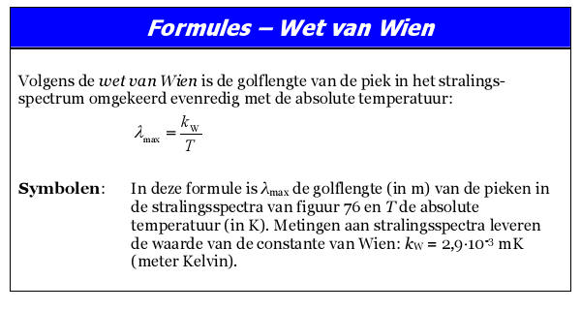
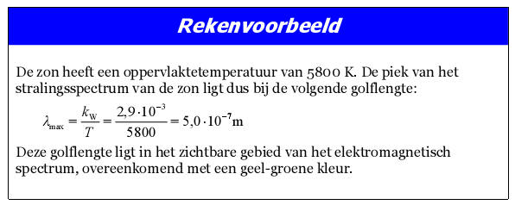
De wet van Wien maakt het mogelijk om de oppervlaktetemperatuur van sterren te bepalen. Van de door een ster uitgezonden straling wordt met een telescoop en een prisma of tralie een spectrum gemaakt. Een detector meet de intensiteit van de straling bij de verschillende golflengtes. Uit die metingen is de golflengte ?_{max} van de piek in het stralingsspectrum te bepalen. En met de wet van Wien is dan de oppervlaktetemperatuur van de ster te berekenen: T = k_{W}/?_{max}.
Hieronder zal blijken dat meting van de oppervlaktetemperatuur van sterren het mogelijk maakt hun afstand te bepalen.
De afstand van sterren
Een blik op de sterrenhemel maakt duidelijk dat sterren verschillen in helderheid. Die verschillen in helderheid worden veroorzaakt door verschillen in grootte, oppervlaktetemperatuur en afstand. Hoe groter de afmeting en hoe hoger de oppervlaktetemperatuur van een ster zijn, des te groter is het uitgezonden stralingsvermogen. Dit stralingsvermogen noemen we de lichtsterkte L van een ster.
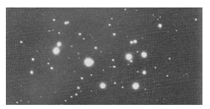  Sterren verschillen in  waargenomen helderheid. | Op aarde kunnen we de stralingsintensiteit I van een ster meten: het waargenomen stralingsvermogen per vierkante meter. Als we ook de afstand r tot de ster weten, is de lichtsterkte van een ster te berekenen met de gemeten stralingsintensiteit en de afstand.  Voor relatief dichtbij geleden sterren is de afstand te bepalen uit de parallax van deze sterren over een periode van zes maanden. Dat is de beweging die een ster lijkt te maken door de beweging van de aarde om de zon (zie paragraaf 2.1). Hoe kleiner deze beweging is, des te verder weg staat de ster. In het begin van de vorige eeuw combineerden E. Hertzsprung en H.N. Russell de kennis over alle sterren waarvan de stralingsintensiteit en de afstand – en dus de lichtsterkte – bekend was in het diagram van figuur 78. Dit is het Hertzsprung-Russell diagram. Langs de verticale as staat de lichtsterkte, langs de horizontale as de oppervlaktetemperatuur van de sterren. Uit dit diagram blijkt dat de meeste sterren (waaronder de zon) zich op de zogenaamde hoofdreeks bevinden: de strook van rechtsonder naar linksboven. Een kleiner aantal sterren wijkt van die regelmaat af: de reuzen, de superreuzen en de witte dwergen.
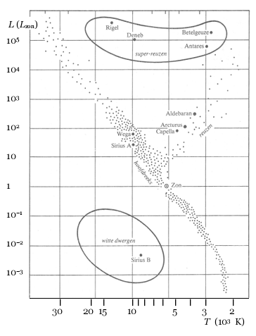 | Het HertzsprungRussell diagram.  Langs de verticale as staat de lichtsterkte L, uitgedrukt in de bekende lichtsterkte van de zon (Lzon). Langs de horizontale as staat de oppervlaktetemperatuur T van een ster. Beide schaalverdelingen zijn niet lineair. Dat maakt het aflezen van waarden in het diagram wat lastig. Bovendien is de schaalverdeling langs de horizontale as wat ongebruikelijk: langs de as neemt de temperatuur van links naar rechts af.  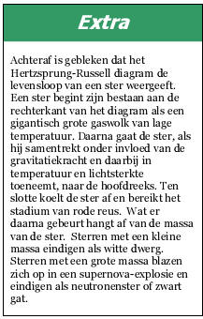
De Europese satelliet Hipparcos (HIgh Precision PARallax COllecting Satellite), gelanceerd in 1989, heeft met de parallaxmethode de posities van meer dan 100 duizend sterren nauwkeurig in kaart gebracht. Voor sterren die ver weg liggen is een afstandsbepaling met de parallaxmethode niet mogelijk: de parallax is zo klein dat die niet is waar te nemen. Maar in dat geval is die afstand met het Hertzsprung-Russell diagram te bepalen. Uit het waargenomen sterspectrum volgt met de wet van Wien de oppervlaktetemperatuur T. Uit het Hertzsprung-Russell diagram is dan de lichtsterkte L van die ster af te lezen. De aanname daarbij is dat de ster op de hoofdreeks ligt. Astronomen kunnen uit de eigenschappen van het sterspectrum opmaken of dat het geval is. Uit de zo bepaalde lichtsterkte L en de op aarde waargenomen stralingsintensiteit I van de ster is dan de afstand r te berekenen. Want: als het – zoals eerder gezegd – mogelijk is om uit I en r de lichtsterkte L te berekenen, dan is het ook mogelijk om uit L en I de afstand r te berekenen.
Op deze manier kunnen we dus een beeld krijgen van de lichtsterkte, de oppervlaktetemperatuur en de afstand van de sterren die we aan de hemel zien. Astronomen kunnen daaruit bovendien de grootte en de massa van sterren afleiden.
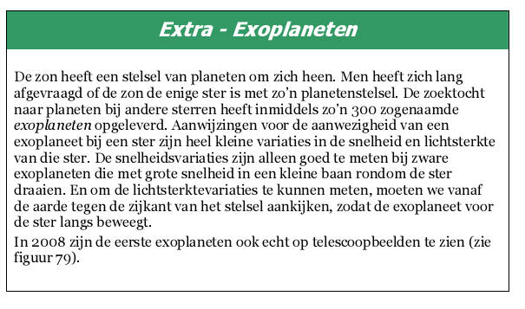
Ons Melkwegstelsel
Als je ’s nachts als het goed donker is naar de sterrenhemel kijkt, zie je niet alleen talloze lichtpuntjes maar ook een zwak oplichtende band. Deze band loopt ruwweg vanaf de noordpool naar de horizon. Deze band noemen we de Melkweg. Het is een gebied waarin miljarden sterren dicht bij elkaar staan. De zon is een van die sterren. De zon, met al haar planeten en bijbehorende manen, maakt deel uit van een heel sterrenstelsel. Dat sterrenstelsel noemen we het Melkwegstelsel. Het blijkt ook dat veel van de lichtpuntjes aan de sterrenhemel geen afzonderlijke sterren zijn, maar hele sterrenstelsels die er allemaal min of meer zo uitzien als ons Melkwegstelsel. Het is voor astronomen niet gemakkelijk geweest om zich een beeld te vormen van de structuur van het Melkwegstelsel, want we zitten er middenin. Ook wordt ons zicht op grote delen ervan verhinderd door stofwolken tussen de sterren. Na veel onderzoek in de vorige eeuw, waaraan de Nederlandse astronomen Jacob Kapteyn en Jan Hendrik Oort een belangrijke bijdrage hebben geleverd, is men er uiteindelijk toch in geslaagd zich een redelijk nauwkeurig beeld te vormen van deze structuur. | 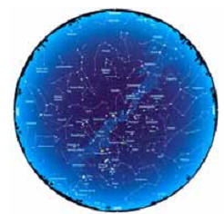  De avondhemel in januari op het noordelijk halfrond. De Melkweg is de lichtblauwe band die van linksonder naar rechtsboven loopt.
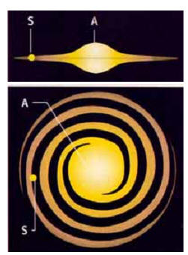  Het Melkwegstelsel in zijaanzicht (boven) en in bovenaanzicht (onder). S is de positie van de zon en A is het middelpunt van het Melkwegstelsel.  Bekijk deze animatie | Het Melkwegselsel bestaat uit zo’n 200 tot 400 miljard sterren in een discusvormige schijf (zie figuur ). De bovenste tekening van figuur 82 geeft het zijaanzicht van ons Melkwegstelsel. De centrale verdikking is waarschijnlijk balkvormig. Hij heeft een afmeting van ongeveer 20 duizend lichtjaar, een dikte van ongeveer 6 duizend lichtjaar en bevat naar schatting 50 miljard sterren in een dichte concentratie. De onderste tekening van figuur 82 geeft een bovenaanzicht, waaruit blijkt dat rest van de sterren in zogenaamde spiraalarmen gerangschikt zijn. De zon (S in de figuur) is een van die sterren. Ons zonnestelsel maakt dus deel uit van het Melkwegstelsel. De middellijn van het Melkwegstelsel is ongeveer 100 duizend lichtjaar. Het Melkwegstelsel wordt bijeen gehouden door de gravitatiekracht en roteert om zijn middelpunt (A in de figuur ). De zon, met al haar planeten en bijbehorende manen, draait net als al die andere sterren om het middelpunt van het Melkwegstelsel. Aan de hand van de relatieve bewegingen van een groot aantal sterren wordt geschat dat de zon een omlooptijd heeft van 225 miljoen jaar en op een afstand staat van 32 duizend lichtjaar van het middelpunt van het Melkwegstelsel. Met de gravitatiewet van Newton heeft men berekend dat de massa in het centrum van het Melkwegstelsel ongeveer 100 miljard zonsmassa’s bedraagt. De totale massa van het Melkwegstelsel is nog veel groter.
Sterrenstelsels
De plaats van het Melkwegstelsel in het heelal is lange tijd onduidelijk geweest. In de vorige eeuw was een deel van de astronomen van mening dat het Melkwegstelsel het enige sterrenstelsel is in een lege, oneindig grote ruimte. Met telescopen zag men wel verafstaande lichtvlekken, maar die werden beschouwd als gaswolken: de zogenaamde nevels. Eén van die nevels is de Andromedanevel (zie figuur 83) die tijdens een donkere nacht met het blote oog als een zwakke langwerpige lichtvlek te zien is in het sterrenbeeld Andromeda. Een ander deel van de astronomen had het idee dat ons Melkwegstelsel slechts een van de vele sterrenstelsels is in het heelal. De waarnemingstechnieken maakten het echter niet mogelijk om de details van de lichtvlekken te zien.
Deze discussie werd vruchteloos gevoerd tot in 1925 de Amerikaanse astronoom Edwin Hubble in staat was de afstand tot de Andromedanevel te bepalen. Hij vond een afstand die veel groter was dan de afmetingen van het Melkwegstelsel. En dus kon deze nevel niet tot het Melkwegstelsel behoren. In latere metingen is vastgesteld dat de Andromedanevel zelf een sterrenstelsel is, met een structuur en afmetingen die sterk op ons eigen Melkwegstelsel lijken. De Andromedanevel staat op 2,2 miljoen lichtjaar van de aarde, bevat 200 miljard sterren en is voor ons het dichtstbijzijnde sterrenstelsel in het heelal. Door het beschikbaar komen van nieuwe waarnemingstechnieken en instrumenten is in minder dan honderd jaar ons beeld van het heelal sterk veranderd. We weten nu dat we leven in een heelal waarin het Melkwegstelsel slechts één van de ongeveer miljard sterrenstelsels is – voor zover we die kunnen zien.
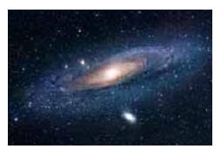  De Andromedanevel is een sterrenstelsel, vergelijkbaar met ons Melkwegstelsel. | Bekijk deze animatie
Afstanden van sterrenstelsels
Het op een betrouwbare manier bepalen van de afstanden van sterrenstelsels in het heelal is een probleem. De parallax van sterrenstelsels is zo klein, dat deze niet is waar te nemen. Om de afstand te schatten gebruikt men dan vaak de waargenomen stralingsintensiteit van een speciaal soort sterren: de Cepheïden. Dit zijn veranderlijke sterren die genoemd zijn naar hun prototype: de ster Delta Cephei. De lichtsterkte van deze sterren wordt met een vaste periode groter en weer kleiner. In het begin van de twintigste eeuw ontdekte de astronome Henrietta Leavitt dat er voor deze sterren in het Melkwegstelsel een relatie bestaat tussen de periode (of frequentie) van de lichtsterkte verandering en de lichtsterkte. Uit een meting van deze periode volgt dus de lichtsterkte. Op dezelfde manier als bij sterren die ver weg liggen, is dan uit de lichtsterkte L en de op aarde gemeten stralingsintensiteit I de afstand r van de Cepheïde te berekenen. Omdat Cepheïden ook in andere sterrenstelsels voorkomen, kunnen ze voor afstandsbepalingen worden gebruikt. Deze methode werd door Hubble gebruikt om de afstand tot de Andromedanevel te bepalen. Het meten van de grootste afstanden blijft echter lastig, en verschillende meetmethoden leveren vaak verschillende resultaten. Dit levert veel discussie op, en schattingen voor de afstanden in het heelal zijn dus nogal eens herzien. Pas vrij recent is er een betere overeenstemming gevonden tussen de verschillende methoden. Dit is belangrijk omdat de afstanden van de verste objecten ook de leeftijd van het heelal bepalen, zoals we zullen zien in paragraaf 4.2.
